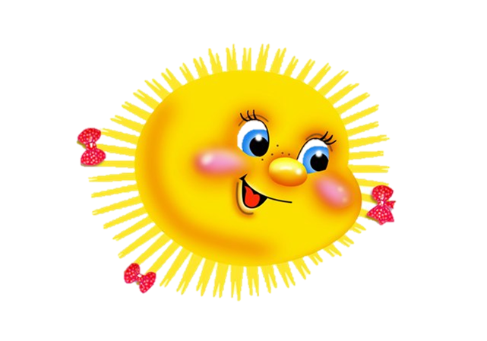

Слайд «Радо вітаємо гостей»
ОДНА ЗАДАЧА —
СПОСОБІВ РОЗВ'ЯЗАНЬ БАГАТО
Мета: Перевірити вміння учнів застосовувати набуті знання у нестандартних ситуаціях, активізувати розумову діяльність учнів, розвивати бажання застосовувати здобуті знання для досягнення поставленої мети.
Обладнання: Розв’язання задачі, малюнки, презентація, магнітофон.
Форма проведення: Заняття математичного гуртка
Хід заходу
Слайд 2
Вступне слово вчителя.
Добрий день, шанувальники математики! Сьогодні ми проведемо засідання математичного гуртка на тему “Одна задача – способів розв’язань багато ”.
Я сподіваюся, що наша зустріч буде цікавою, пізнавальною, навчальною. Що всі ви виявите максимум кмітливості, сміливості, веселості, коректності та організованості.
Ведуча1.

Всім – добрий день, друзі, –
Дівчата й хлоп’ята!
Ми раді у залі
Вас нині вітати!
Відомо усім
(Тут відсутні секрети) –
У школі різні
Вивчають предмети
Наук у нас різних
Вивчають багато.
Яку ж з них ми будемо
Нині вітати?

Ведуча2.

Якщо хочеш досягнути
У житті своїм вершин,
Математику збагнути
Мусиш тонко, до глибин.
Калькулятор і комп’ютер,-
Хто сьогодні їх не зна?
Та за пояс їх запхнути
Може світла голова.

Ведуча1. Ведуча2.

Якщо хочеш бізнесменом
Після школи, друже, стать,
Аксіоми й теореми
Мусиш добре пам’ятать.
Не кажу про космонавтів,
Вчителів і моряків.
Та коли чогось не знав,
Час це вивчити настав.
Не махай на все рукою,
Не лінуйся, а учись
Бо чого навчишся в школі,
Знадобиться ще колись!

Слайд 3
Танець геометричних фігур
Слайд 4
Трикутник і коло
Коло.

Я — Коло.
Кулі я — рідня...
Круг неважко описати,
Бо для всіх він — кращий друг:
Без кутів, не вайлуватий,
Добру вдачу має круг.
Круг є всюди — всі це знають.
Й дуже дивним є авжеж,
Те, що круглими бувають
І відмінник, й дурник теж.
Хоч народ метикуватий
Коло винайшов і плуг,
Але глечики й горнята
Нам зробив гончарний круг.
Круглий сонях біля хати
Вслід за сонцем вершить круг.
Кругле сонечко поспати
Повертається на пруг.
Скільки чварів ще навколо,
Кожен гне на свій копил.
Об'єднає в дружнє коло
Всіх людей лиш круглий стіл.
Лиш мели сніги учора,
Квітнуть нині поле й луг, —
Це Земля невтомно творить
Навкруг Сонця вічний круг.
Чесно служить Круг людині,
Й заслужив на шану він:
Всі його шанують нині
Й шлють йому земний уклін.

Трикутник.

Трикутником я звуся.
Мороки завдавати не боюся
Дорослим і малим.
Частина площини я,
і маю три кути я,
Які дорівнюють у сумі двом прямим.
Як гострі всі кути мої —
я гострокутний,
Як є тупий один — я тупокутний,
І — прямокутний, як один з кутів
Прямим у мене бути захотів.
Якщо однакові всі сторони мої —
І я тоді рівносторонній,
Як будуть різні всі вони —
Тоді і я різносторонній,
Як рівні тільки два боки,
То рівнобедреним я звуся.
І ще додати я б хотів:
Від всіх фігур я тим різнюся,
Що коло завжди сполучає вершини
Всіх моїх кутів...
За хорди сторони візьміть —
В тім колі легко центр знайдіть...

Коло: У нас до вас прохання, друзі, допомогти описати коло навколо рівнобедреного трикутника.
Вчитель. Ми вас зрозуміли. Маємо розв’язати наступну задачу.
Слайд 5
Задача. Основа рівнобедреного трикутника дорівнює 48 см, а бічна сторона — 30 см. Знайдти радіус кола, описаного навколо цього трикутника.
Спосіб 1 (класичний)
Нехай у трикутнику ABC АВ = ВС = 30 см, АС = 48 см.
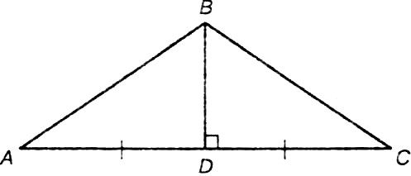
Радіус описаного кола знайдемо за формулою R = $\frac{\text{abc}}{4S}$,
S=$\frac{1}{2}$ACBD ( BD — висота трикутника, що проведена до основи).
З прямокутного трикутника АВD (АDВ = 90°) маємо:
BD = $\sqrt{{\text{AB}}^{2}−{\text{AD}}^{2}}$= $\sqrt{{\text{30}}^{2}−{\text{24}}^{2}}$= $\sqrt{\text{54}⋅6}$ = 36=18cм .
R = $\frac{\text{30}⋅\text{30}⋅\text{48}}{4⋅\frac{1}{2}⋅\text{48}⋅\text{18}}=\frac{\text{30}⋅\text{30}}{2⋅\text{18}}$=25 см. Відповідь: 25 см.
Вчитель: Наступний спосіб розв’язання презентує учениця 9 класу Співак Анастасія.
Учень 1. Я хочу запропонувати спосіб розв’язування на основі використання подібності трикутників.
Оскільки центр кола, описаного навколо многокутника — точка перетину серединних перпендикулярів, проведених до його сторін, то KO⊥AB, де точка K – середина сторони AB.
В
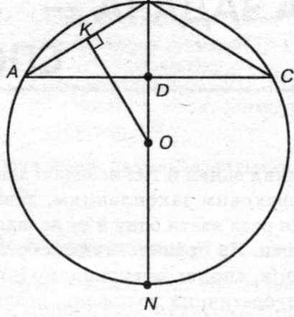
За теоремою косинусів визначимо вид кута В трикутника АВС, кут В – тупий, оскільки cosB = $\frac{2{\text{AB}}^{2}−{\text{AC}}^{2}}{2{\text{AB}}^{2}}=\frac{2⋅{\text{30}}^{2}−{\text{48}}^{2}}{2⋅{\text{30}}^{2}}=−0,\text{28}$<0
Тому, центр кола, описаного навколо цього трикутника, знаходиться поза трикутником. Трикутники ВКО і ВDА подібні (за двома кутами), отже, $\frac{\text{OB}}{\text{AB}}=\frac{\text{KB}}{\text{BD}}$
Звідки ОВ = $\frac{\text{KB}⋅\text{AB}}{\text{BD}},$ OB=$\frac{\text{15}⋅\text{30}}{\text{18}}=\text{25}$см. Відповідь: 25 см.
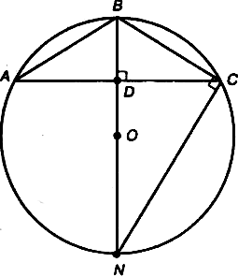
Для розв'язування задачі також можна розглянути подібність трикутників BCN і BAD.

Вчитель: Наступний спосіб розв’язання представить учениця 9 класу Доманова Кіра.
Учень 2. А я пропоную спосіб використання властивості хорд, що перетина -ються.
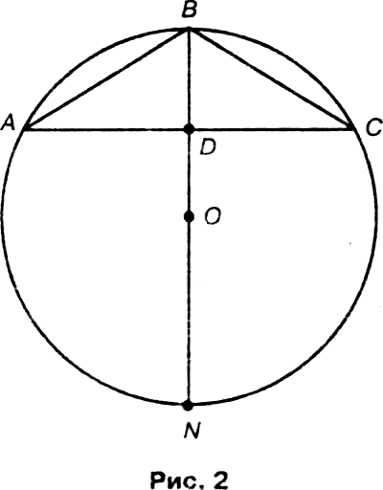
Хорда АС і діаметр BN перетинаються в точці D тоді AD² =BDDN.
Отже, DN=$\frac{{\text{AD}}^{2}}{\text{BD}}$, DN=$\frac{{\text{24}}^{2}}{\text{18}}=\text{32}$см, BN = BD+DN =18+32 = 50 (см),
звідки R = $\frac{1}{2}$BN = 25 см. Відповідь: 25 см.
Вчитель: Зараз свій спосіб розв’язання представить учениця 9 класу Жир Олеся.
Учень 3. До вашої уваги спосіб з використанням наслідку з теореми синусів.
З прямокутного трикутника АВD маємо:
sin BAD = $\frac{\text{BD}}{\text{AB}}$ ,тобто sin  ВАD = $\frac{\text{18}}{\text{30}}$ = $\frac{3}{5}$.
Тоді за наслідком із теореми синусів:
R=$\frac{\text{BC}}{2\text{sin}∠\text{BAD}}$, R = $\frac{\text{30}}{2⋅0,6}=\text{25}$(см). Відповідь: 25 см.
Вчитель: А тепер спосіб розв’язання від учня 9 класу Черкаського Дмитра.
Учень 4. А я пропоную застосувати теорему косинусів.
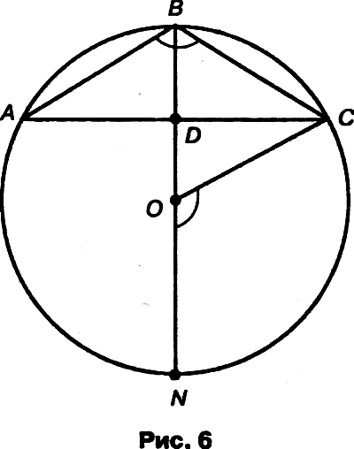
Очевидно, що ABC = NOC, тоді BOC =180° - NOC.
Оскільки
cos ABC = -0,28, то cosВОС = cos(l80° -NOC) = - cosNOC = 0,28.
З трикутника ВОС за теоремою косинусів маємо: ВС² = 2R² -2R² cos ВОС = =2R² (1 -cos ВОС), або 30² =2R²(1-0,28),
звідки R=$\sqrt{\frac{{\text{30}}^{2}}{2⋅0,\text{27}}}$=25(см). Відповідь: 25 см.
Вчитель: А заразя пропоную перепочити і послухати чудову пісню про математику увиконанні учнів 3 класу.
Слайд 6
До зали заходить Піфагор.
Піфагор. Шановні, а як же я. Чому ви забули про мене, адже я зі своєю теоремою можу запропонувати інше розв’язання задачі.
Розглянемо прямокутний трикутник ODC .
B

D
A
C
R
O

Нехай ОС = R, тоді OD = R - 18. За теоремою Піфагора складемо рівняння
24² =R²-(R-18)²,
або (R-R+18)(R+R-18) = 24², 182(R-9) = 24², R - 9 = 16, R = 25см.
Відповідь: 25 см.
Вчитель: Дякуємо тобі , Піфагоре. Ми завжди користуємось твоєю теоремою під час розв’язування задач.
А зараз учень 9 класу Погорелов Богдан одразу презентує три способи розв’язання.
Учень 5 Я пропоную способи на основі використання метричних співвідношень у прямокутному трикутнику.
Оскільки кут ВСN спирається на діаметр, то BCN= 90°, отже, трикутник BCN — прямокутний і CD — висота, що проведена до гіпотенузи.
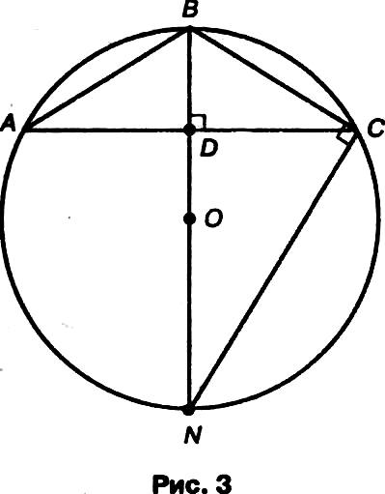
Тоді CD² =BDDN, звідки дістанемо DN = 32. Таким чином, R = 25 см. Відповідь: 25 см.
(продовження)
З прямокутного трикутника ABD знайдемо sinBAD. Кути ВАС і BNC вписані, і спираються на одну дугу, отже, вони рівні, тоді sin BNC = sinBAD = 0,6.
У прямокутному трикутнику BCN знайдемо BN:
BN= $\frac{\text{BC}}{\text{sin}∠\text{BNC}}$, R = $\frac{1}{2}\text{BN}=\frac{\text{30}}{2⋅0,6}=\text{25}$(см). Відповідь: 25 см.
(продовження)
У прямокутному трикутнику BCD можна знайти сosDBC=$\frac{\text{DB}}{\text{BC}}$
далі з трикутника ВСN знайдемо його гіпотенузу, тобто діаметр кола, описаного навколо трикутника ABC.
Вчитель. (звертаючись до Кола та Трикутника) Ну що? Чи задоволені наші замовники виконаним завданням?
Трикутник. Так. Дуже вам вдячні. Ви допомогли нам розв’язати нашу задачу. Нам час вирушати. Але ми обіцяємо повернутися з іншими цікавими задачами.
Вчитель. Сьогодні ми розглянули кілька способів розв’язання, але існують ще інші, про які можна буде дізнаватись під час подальшого опанування знаннями з геометрії.
А ще хочу сказати, що математика надихає на творчість, є навіть музою для поетів. Ось учениця 8класу Антонова Анна, член шкільного літературного гуртка склала вірш який назвала «Ода математиці».
А ще ми знаємо, що з математикою пов’ язана музика, завдячуючи вельмишановному Піфагору. А під чарівну музику, як не затанцювати?
На цьому наше засідання закінчено. Всім дякую за увагу.

